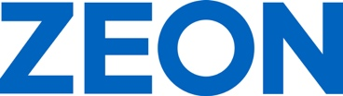

ZEON Europe GmbH
Hansaallee 249
40549 Düsseldorf
Germany
Phone +49-211-5267-0
Fax +49-211-5267-160
Email zeinfo@zeon.eu
Public Relations: Melanie Grape (ext. 131)

www.zeon.eu
P R E S S E M I T T E I L U N G

DKT IRC 2021: ZEON präsentiert neue Spezialkautschuke

Verbesserte Leistung und reduzierter CO₂-Fußabdruck:
Bio-Hydrin®ECO, HyTemp®H570, Hydrin DP5227, Hydrin DP5250

Düsseldorf, 23. Juni 2022 – Die ZEON Europe GmbH – europäische Tochtergesellschaft der ZEON Corporation, Japan, einem führenden und weltweit agierenden Hersteller von Spezialpolymeren – präsentiert mehrere neue Spezialkautschuke vom 27. bis 30. Juni 2022 auf der Deutschen Kautschuk Tagung (DKT) und der International Rubber Conference (IRC) in Nürnberg, einer alle drei Jahre stattfindenden internationalen Großveranstaltung für die Kautschukindustrie. „Wir freuen uns sehr darauf, unsere Kunden endlich persönlich zu treffen und unsere Innovationen am Stand 524 in Halle 9 vorzustellen“, erläutert Hubert Thimm, Commercial Director der ZEON Europe GmbH. „Als Antwort auf die steigenden Anforderungen an polymere Werkstoffe haben wir eine Reihe neuer Hochleistungswerkstoffe entwickelt, die sich durch eine gesteigerte Leistung, einen geringeren CO₂-Ausstoß und eine verbesserte Beständigkeit gegenüber neuartigen Betriebsflüssigkeiten und Medien im Automobilbereich auszeichnen.“

Bio-Hydrin®ECO reduziert CO₂-Fußbdruck deutlich

Mit dem neuen Bio-Hydrin® ECO unterstützt ZEON seine Kunden dabei, den CO₂-Fußabdruck von Elastomerprodukten zu reduzieren. Das in Bio-Hydrin® verwendete Epichlorhydrin-Monomer wird aus einem Nebenprodukt der Biodieselproduktion gewonnen, welches aus nachhaltigen landwirtschaftlichen Quellen stammt. Bio-Hydrin® behält die Eigenschaften von Standard-Hydrin® auf Rohölbasis vollständig bei. Die Substitution mit 1 kg Bio-Hydrin® kann den CO₂-Fußabdruck um das Äquivalent von bis zu 2,56 kg CO₂ reduzieren (basierend auf Berechnungen des Herstellers von Bio-Epichlorhydrin). Zu den Anwendungsgebieten gehören viele Automobil- und Industriekomponenten.

Im Rahmen von DKT Solutions hält Dr. Marcus Santoso, Commercial Manager der ZEON Europe GmbH, am Montag, 27. Juni, um 14:40 Uhr und am Mittwoch, 29. Juni, um 11:00 Uhr den Vortrag „Sustainable Epichlorohydrin Rubber (Bio Hydrin®) – a contribution to reduce the carbon footprint“.

Verbesserte Leistung bei niedrigen Temperaturen mit HyTemp®H570

ZEON hat die bewährte HyTemp® ACM-Polymerreihe um neue Klassen erweitert. Das neue HyTemp®H570 bietet eine verbesserte Leistung bei niedrigen Temperaturen und eine ausgezeichnete Beständigkeit gegenüber Flüssigkeiten, während es die gleiche Hochtemperaturbeständigkeit wie HT-ACM aufweist. Die Familie der ACM-Elastomere, bekannt als Hochtemperatur-Polyacrylat (HT-ACM), verwendet die bis heute hitzebeständigste ACM-Technologie. Daher weisen sie eine bessere Hitzebeständigkeit auf als herkömmliche ACM-Materialien, was auf die Optimierung der Grundgerüstmonomere und die verbesserte Vernetzungstechnologie zurückzuführen ist. HyTemp® ACM bewährt sich seit langem im Automobilbereich für Versiegelungen und Dichtungen sowie Schläuche für Luft- und Flüssigkeitsmanagementsysteme von Motoren. Die ausgezeichnete Beständigkeit gegen hohe Temperaturen und Kfz-Flüssigkeiten macht es ideal für den Einsatz in Dichtungsanwendungen der Elektromobilität.

Neue Hydrin-Klassen DP5227 und DP5250 für verbesserte Verarbeitung

Die neuen Hydrin-Klassen DP5227- und DP5250 ergänzen die Hydrin® HT-ECO-Serie und bieten im Vergleich zu den Standard-Hydrin® ECO-Copolymer- und -Terpolymer-Qualitäten eine verbesserte Verarbeitbarkeit und eine höhere Beständigkeit bei höheren Temperaturen. Darüber hinaus bieten sie mehrere Aushärtungsoptionen, darunter Schwefel und Peroxid sowie Triazin und Bisphenol, und sorgen so für Flexibilität beim Formen, Kalandrieren und Extrudieren sowie für ausgewogene Eigenschaften. Das breite Anwendungsspektrum umfasst Dichtungs- und Kraftstoffschläuche für die Automobilindustrie sowie industrielle Komponenten wie Membranen und Ölschläuche.

Zeichen: 3.842

Keywords: ZEON, Spezialkautschuk, DKT, Deutsche Kautschuk Tagung, IRC, International Rubber Conference, CO2-Fußabdruck, Bio-Hydrin ECO, HyTemp H570, Hydrin DP5227, Hydrin DP5250, Automobilindustrie, Automotive, Dichtung, Schlauch, Industrie, Spezialelastomer, Polymer und Spezialchemikalie, Hubert Thimm

Bilder

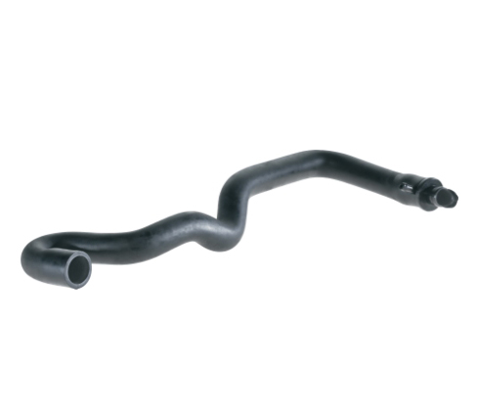 | Bild 1: Bio-Hydrin® ECO von ZEON reduziert den CO₂-Fußabdruck für Automobil- und Industrieanwendungen  Copyright: ZEON Europe GmbH  Download: https://www.ahlendorf-news.com/media/news/images/zeon-bio-hydrin-eco-auto-industrial-H.jpg
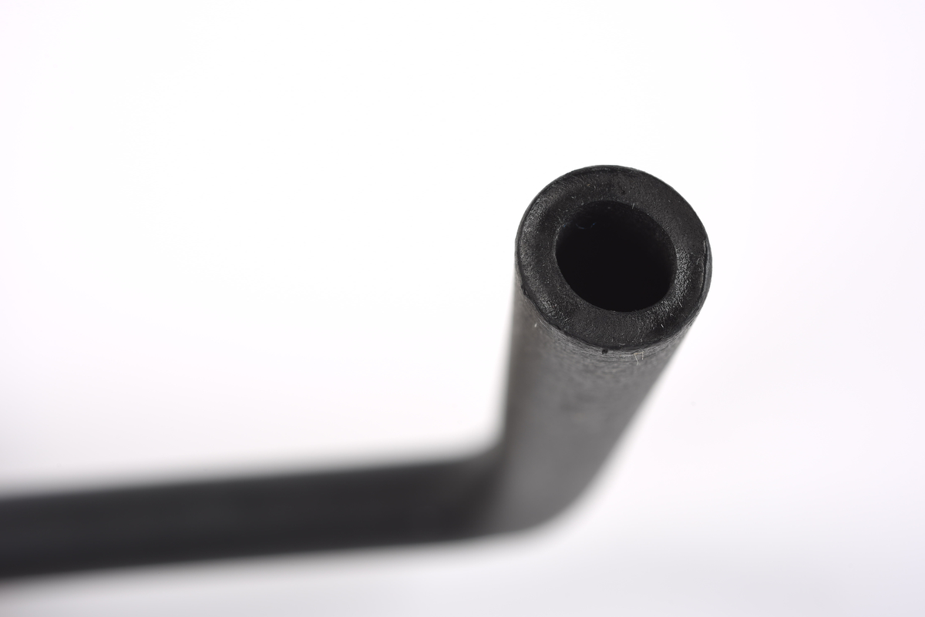 | Bild 2: ZEON präsentiert neue Klassen von Hydrin® HT-ECO für automobile Dichtungs- und Kraftstoffschläuche  Copyright: ZEON Europe GmbH  Download: https://www.ahlendorf-news.com/media/news/images/zeon-hydrin-ht-eco-DP5227-DP5250-H.jpg
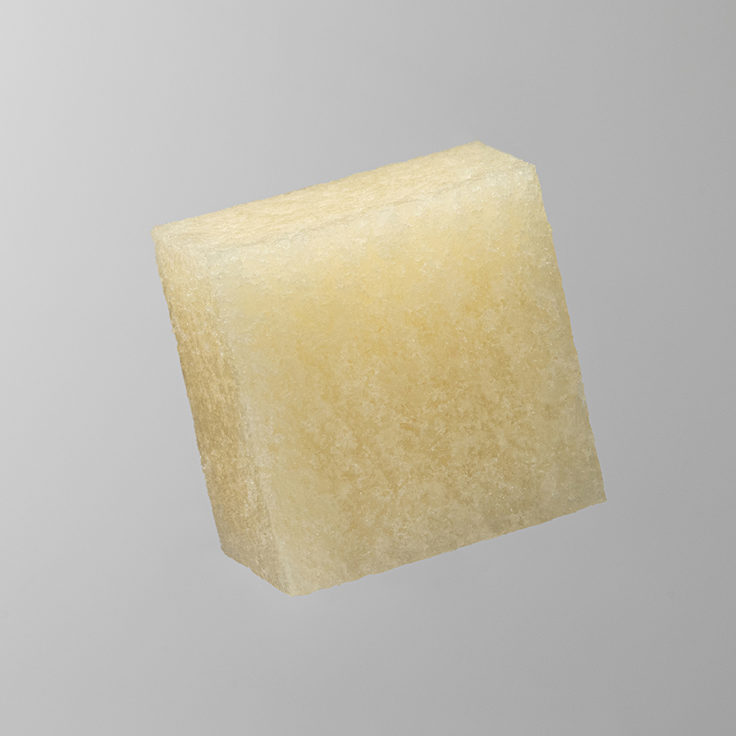 | Bild 3: Das neue HyTemp®H570 von ZEON bietet eine verbesserte Leistung bei niedrigen Temperaturen und eine hervorragende Flüssigkeitsbeständigkeit  Copyright: ZEON Europe GmbH  Download: https://www.ahlendorf-news.com/media/news/images/zeon-ACM-HyTemp-H570-H.jpg
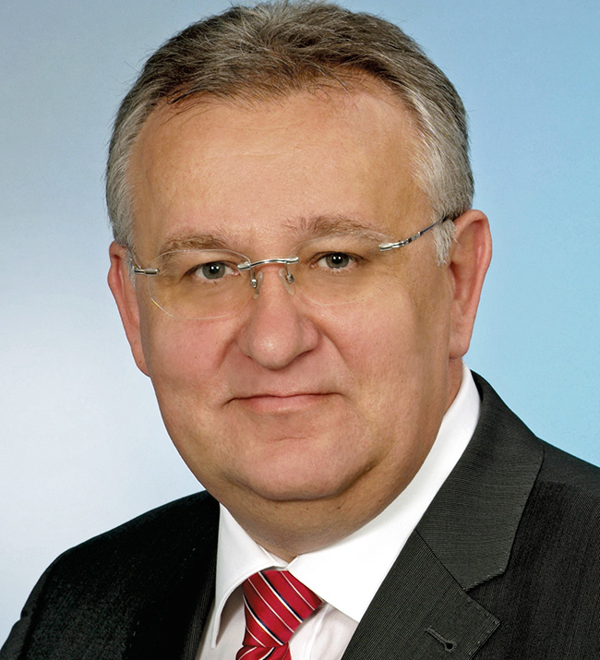 | Bild 4: Hubert Thimm ist Commercial Director der ZEON Europe GmbH  Copyright: ZEON Europe GmbH  Download: http://www.ahlendorf-news.com/media/news/images/Zeon-Hubert-Thimm-2-H.jpg

FIRMENPROFIL - Die ZEON Corporation ist der weltweit führende Hersteller von Spezialelastomeren, Polymeren und Spezialchemikalien. ZEON ist einer der weltweit führenden Hersteller von Polymeren und betreibt ein globales Netzwerk von Werken in Asien und Nordamerika sowie Forschungs- und Entwicklungslabors in Japan, den USA, China und Singapur. Mit mehr als 70 Jahren Geschäftstätigkeit und einem konsolidierten Umsatz von ca. 3 Mrd. US$ verfügt ZEON sowohl über die Erfahrung als auch über das Fachwissen in der C4- und C5-Chemie, um eine breite Palette von Weltklasseprodukten anzubieten. ZEON beschäftigt weltweit mehr als 3.900 Mitarbeitende, mit einem globalen Hauptsitz in Tokio und regionalen Vertriebsbüros in ganz Europa, Amerika und Asien. „Wir wissen, wie wichtig eine enge Partnerschaft mit (potenziellen) Kunden weltweit ist. Daher bemühen sich unsere Mitarbeiter im Vertrieb und im technischen Service stets um eine technische Zusammenarbeit, um unseren Kunden positive Impulse zu geben. Gemeinsam finden wir dann die optimale Lösung“, erklärt Hubert Thimm, Commercial Director von ZEON Europe.

Während sich ZEON im traditionellen globalen Elastomergeschäft (60 % des Gesamtgeschäfts) kontinuierlich etabliert hat, wurde das Geschäft mit Spezialwerkstoffen schrittweise aufgebaut und ist deutlich gewachsen. ZEON-Spezialwerkstoffe bieten Materiallösungen für die zukünftige Welt in Bezug auf nachhaltige Energiequellen, Elektromobilität, Digitalisierung und Medien sowie modernen Lebensstil und Gesundheitsvorsorge.

Pressekontakt

Melanie Grape
Zeon Europe GmbH
E-Mail: melanie.grape@zeon.eu
Phone: +49 (0)1738970420
Hansaallee 249
DE-40549 Düsseldorf

